A fehércukor világpiaci ára emelkedett
A fehércukor világpiaci átlagára 2023 szeptemberében 685 euró/tonna volt, csaknem 8 százalékkal múlta felül az augusztusit. A londoni árutőzsdén (LIFFE) a fehércukor fronthavi jegyzése a november 22-i 741 dollár (USD)/tonnáról – ingadozások mellett – december 1-jére 697 dollár/tonnára ereszkedett. A nyerscukor fronthavi jegyzése a vizsgált periódus elején 612 dollár/tonnáról indult, majd az időszak végére 553 dollár/tonnán állapodott meg.
Az Európai Bizottság adatai szerint az unióban a fehércukor átlagára 2023 októberében 841 euró/tonna volt, hozzávetőlegesen 3 százalékkal nőtt az előző havihoz képest. Az Európai Unió a fehércukor feldolgozói árát adatvédelmi okokból tagországonként nem teheti közzé, ezért a tagországok jelentett adataiból három regionális átlagárat képez, és azt hozza nyilvánosságra. Októberben az 1. régió (Ausztria, Csehország, Dánia, Finnország, Magyarország, Litvánia, Lengyelország, Svédország, Szlovákia) átlagára 805 euró/tonna volt, mintegy 3 százalékkal haladta meg az előző havit. A 2. régióhoz tartozó meghatározó termelő országok (Franciaország, Németország, Hollandia, Belgium) átlagára 841 euró/tonna volt, 3 százalékkal nőtt a megfigyelt időszakban. A déli országokat, Bulgáriát, Spanyolországot, Görögországot, Horvátországot, Olaszországot, Portugáliát és Romániát tömörítő 3. régió érte el a legmagasabb átlagárat, 914 euró/tonnát, ami 1 százalékkal maradt el az előző havitól.
További információk e témában az Agrárpiaci jelentések – Gabona és ipari növények című kiadványunkban olvashatók, mely innen érhető el: 24. szám.
Sajtókapcsolat:
- +36 1 217 1011
- aki@aki.gov.hu
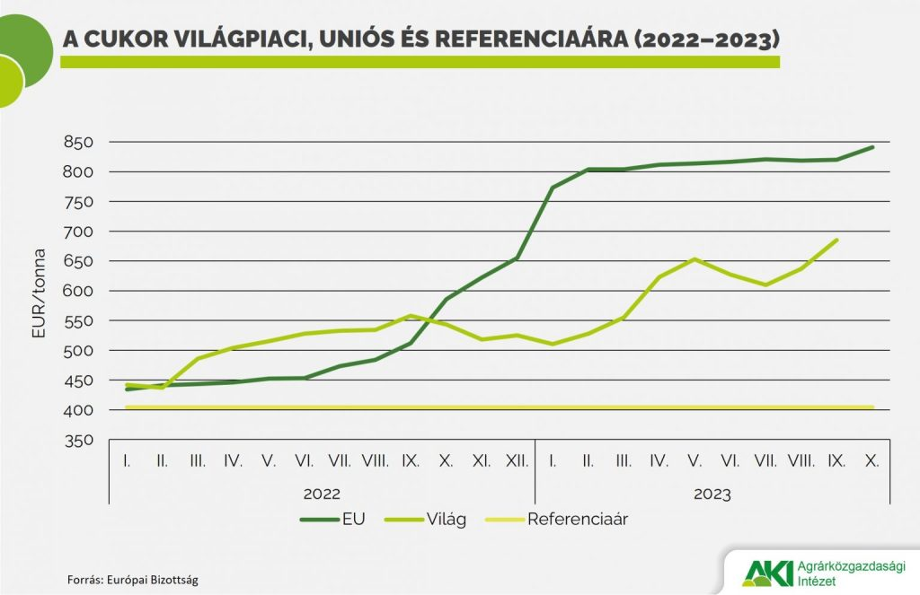 | © Agrárközgazdasági Intézet
Eredeti tartalom: Agrárközgazdasági Intézet
Továbbította: Helló Sajtó! Üzleti Sajtószolgálat
Ez a sajtóközlemény a következő linken érhető el:

